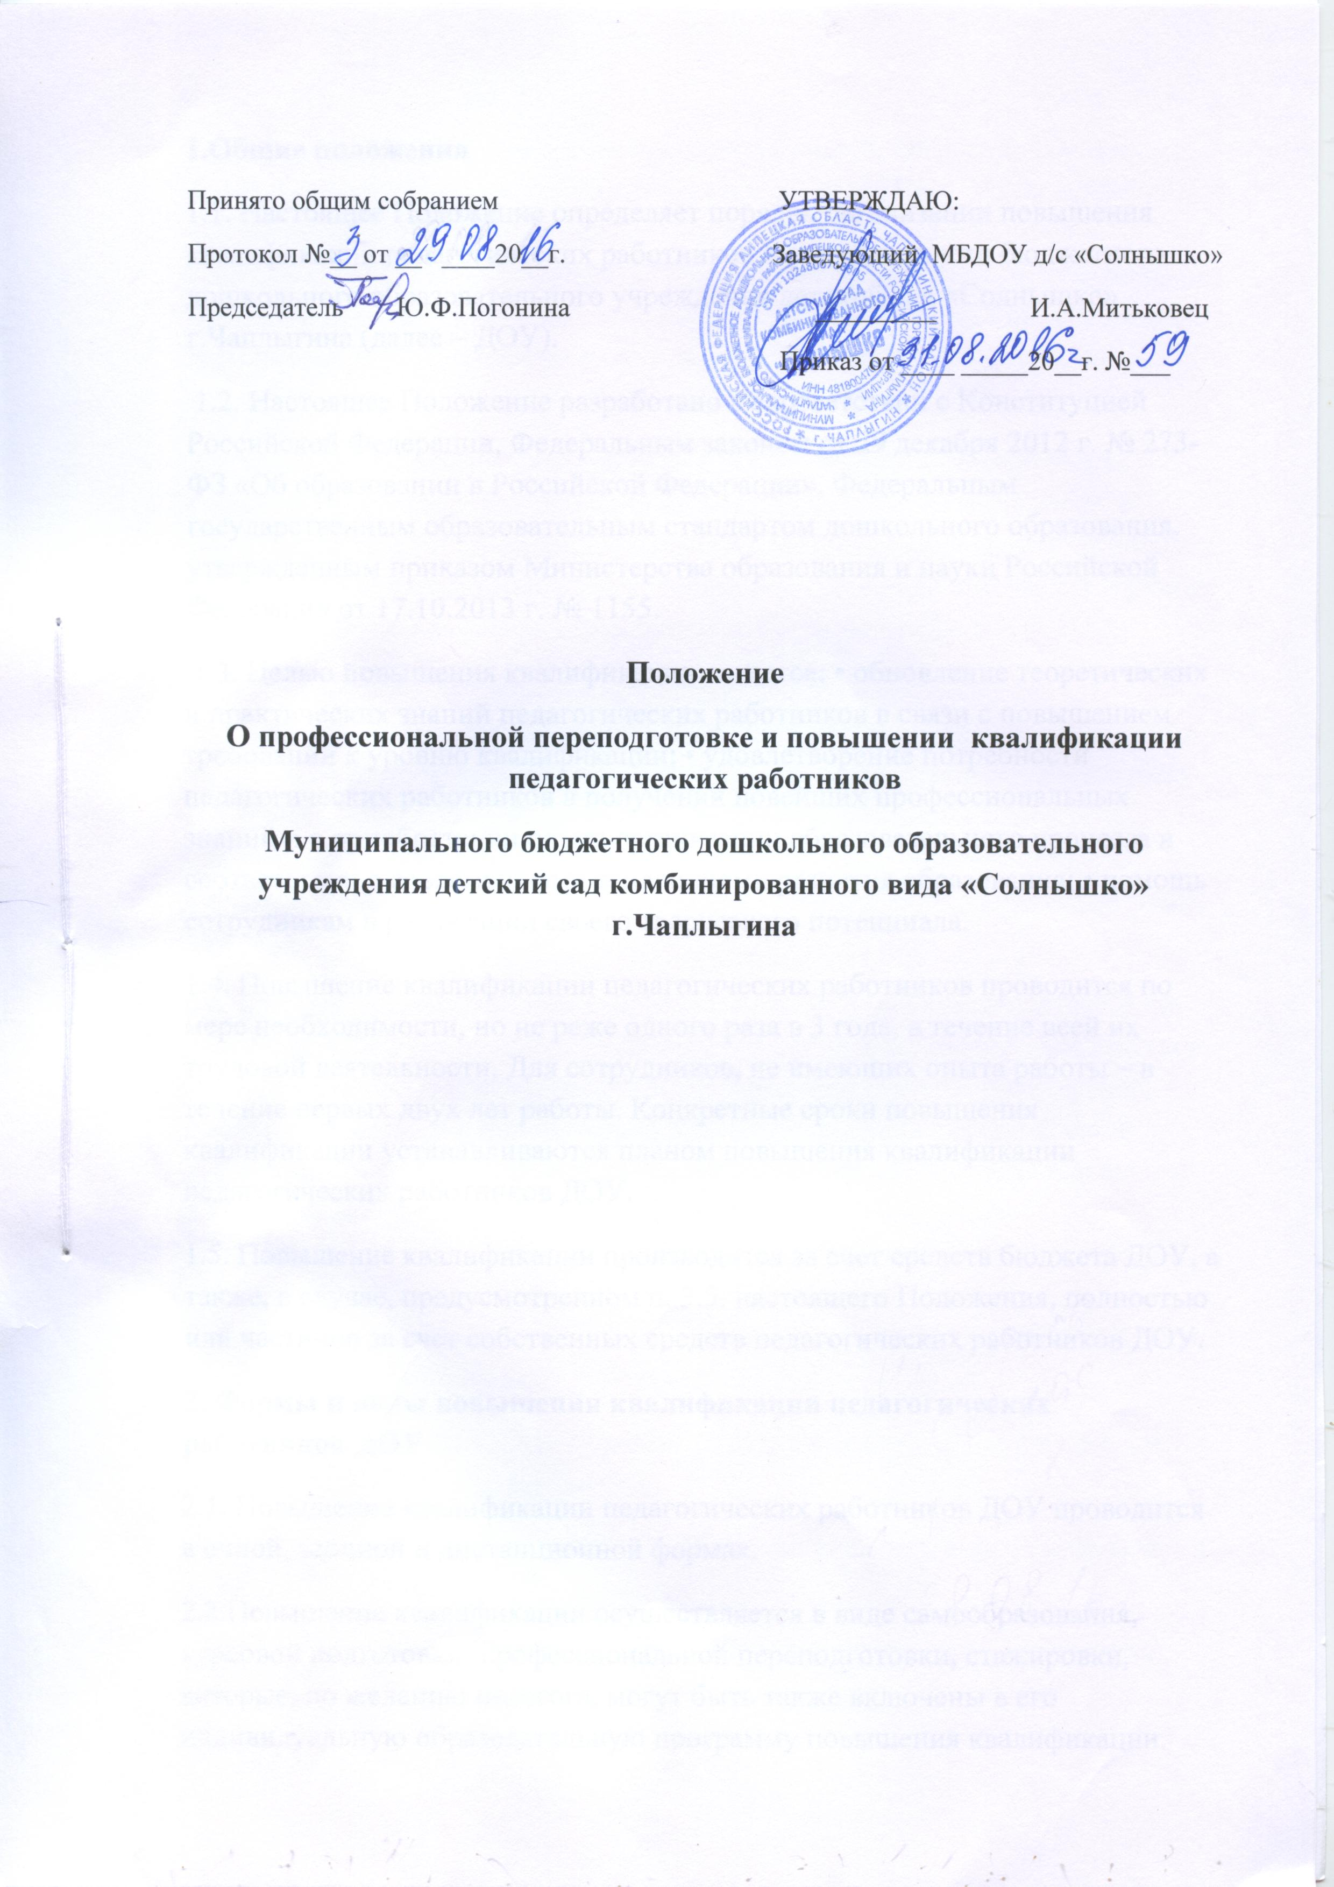

1.Общие положения
1.1. Настоящее Положение определяет порядок организации повышения квалификации педагогических работников Муниципального бюджетного дошкольного образовательного учреждения детский сад «Солнышко» г.Чаплыгина (далее – ДОУ).
1.2. Настоящее Положение разработано в соответствии с Конституцией Российской Федерации, Федеральным законом от 29 декабря 2012 г. № 273- ФЗ «Об образовании в Российской Федерации», Федеральным государственным образовательным стандартом дошкольного образования, утвержденным приказом Министерства образования и науки Российской Федерации от 17.10.2013 г. № 1155.
1.3. Целью повышения квалификации является: • обновление теоретических и практических знаний педагогических работников в связи с повышением требований к уровню квалификации; • удовлетворение потребности педагогических работников в получении новейших профессиональных знаний и в приобретении опыта организации образовательного процесса в соответствии с современными тенденциями развития образования; • помощь сотрудникам в реализации своего творческого потенциала.
1.4. Повышение квалификации педагогических работников проводится по мере необходимости, но не реже одного раза в 3 года, в течение всей их трудовой деятельности. Для сотрудников, не имеющих опыта работы – в течение первых двух лет работы. Конкретные сроки повышения квалификации устанавливаются планом повышения квалификации педагогических работников ДОУ.
1.5. Повышение квалификации производится за счет средств бюджета ДОУ, а также, в случае, предусмотренном п. 3.5. настоящего Положения, полностью или частично за счет собственных средств педагогических работников ДОУ.
2. Формы и виды повышения квалификации педагогических работников ДОУ
2.1. Повышение квалификации педагогических работников ДОУ проводится в очной, заочной и дистанционной формах.
2.2.Повышение квалификации осуществляется в виде самообразования, курсовой подготовки, профессиональной переподготовки, стажировки, которые, по желанию педагога, могут быть также включены в его индивидуальную образовательную программу повышения квалификации. 2.3. Самообразование - наименее формализованный, предоставляющий наибольшую творческую свободу педагогу. Количество и объем вопросов, выбираемых для освоения, определяются педагогом самостоятельно. Самообразование может осуществляться в форме изучения теоретических вопросов, освоения методик, технологий, разработки авторских программ, выполнения педагогических проектов, написания статей, подготовки докладов, конкурсных материалов и др.
2.4. Курсовая подготовка включает в себя следующие формы обучения: - краткосрочное (продолжительностью от 72 до 100 часов) тематическое обучение по одному из видов направлений деятельности педагогического работника; - длительное (продолжительностью от 100 до 300 часов) обучение для углубленного изучения актуальных проблем по профилю профессиональной деятельности.
2.5. Профессиональная переподготовка. Профессиональная переподготовка представляет собой дополнительное профессиональное образование в виде обучения новым специальностям лиц, уже имеющих определенную специальность (включая получение второго высшего образования). Продолжительность профессиональной переподготовки составляет не менее 250 часов.
2.6. Стажировка. Стажировка представляет собой обучение педагогических работников ДОУ, направленное на формирование и закрепление на практике знаний, умений и навыков, полученных ими в результате теоретической подготовки, изучение нового опыта в области своей профессиональной деятельности. Стажировка может реализовываться в качестве: - отдельного вида профессионального обучения (в этом случае стажировка приравнивается к повышению квалификации в виде курсовой подготовки); - отдельного этапа курсовой подготовки или профессиональной переподготовки педагогического работника, включенного в индивидуальную образовательную программу работника.
2.7. Повышение квалификации может осуществляться как без отрыва, так и с отрывом от основной деятельности.
3. Организация повышения квалификации педагогических работников ДОУ.
3.1. Организация повышения квалификации педагогических работников ДОУ включает в себя: - перспективное планирование повышения квалификации педагогических работников на 3 года; - переговоры и заключение договоров с образовательными учреждениями о профессиональном обучении педагогических работников, включая участие в выездных курсах на основании образовательных запросов педагогических работников ДОУ; - ежегодное формирование проекта плана повышения квалификации педагогических работников в соответствии с планом – проспектом курсовых мероприятий по профессиональной переподготовке и повышению квалификации работников образования на год;
3.2. Корректировка плана повышения квалификации производится в случаях: - временной нетрудоспособности работника ДОУ (иного уважительного случая, препятствующего участию работника в мероприятиях по повышению квалификации); - отмены курсов, реализуемых организацией, осуществляющей повышение квалификации;
3.3. Основаниями для направления педагогических работников на повышение квалификации в виде курсовой подготовки являются: - наступление очередного срока повышения квалификации; - рекомендация аттестационной комиссии; - инициатива работника.
3.4. Основаниями для направления педагогических работников на повышение квалификации в виде профессиональной переподготовки является несоответствие уровня квалификации занимаемой должности.
3.5. При установлении целесообразности и актуальности обучения педагогического работника в виде курсовой переподготовки его обучение, в случае добровольной инициативы работника, может быть частично (или полностью) оплачено за счет самого работника.
3.6. За сотрудниками, направленными на повышение квалификации с отрывом от работы, сохраняется средняя заработная плата по основному месту работы.
4. Контроль за повышением квалификации педагогических работников ДОУ
4.1. Заведующий осуществляет контроль за соблюдением периодичности повышения квалификации педагогических работников ДОУ.
4.2. По завершении курсов повышения квалификации педагогический работник обязан представить документ о повышении квалификации.

